明倫國小
【小小觀察家】
徵稿開始囉！

(97下 【小小觀察家】宣傳文案)
「你是我的眼，讓我看見四季的變化─」
能夠看見感受我悶生活的世界是件美好的事情
但某些人並沒有這麼幸運
現在 請你好好珍惜這個福份 運用你細膩的觀察力，
以優美、豐富的詩與文章
紀錄你在書上看到的特別生物

徵稿時間：即日起至3月13日截止
徵稿要求：紙張大小一律使用A4，方向直橫不拘，
班級、姓名、請寫於紙張背後。

【範例】
◎請紀錄自己所找的生物資料或圖片出處。
◎圖畫部份，不特別要求上色，但圖形輪廓應描繪乾淨清晰。可模仿圖片或直接進行素描寫生。
◎文字部分，低年級至少30字；中年級至少100字；高年級至少150字以上。詩則不限。

生物名稱：黑枕藍鶲  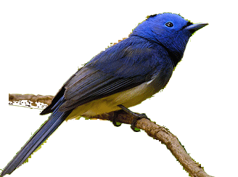  書籍：OOOOO  出版社：OOO出版社  頁次：OOO | 一滴藍色淚珠倏然滑落蔥籠的林綠裡  寶藍色的 起 伏 呼 吸  清瑩剔透嬌怯婉轉柔細  無意的黑色憂鬱  凝成一聲嘆息  吻落她的髮際

